**INFORME 00002-2025/GOB.REG-HVCA/DIRESA-HPT-AGC-ODC**

A : M.C. HARDI ESPLANA BOZA

Director Ejecutivo del Hospital de Pampas

Asunto : SOLICITO URGENTE COPIA, FOLEADA, FEDATEADA Y

CUSTODIA DE HISTORIA CLINICA

FECHA : Pampas,13 de junio del 202

_____________________________________________________________________

Por medio del presente me es grato a dirigirme a Usted, a fin de expresar mi saludo cordial, a la vez comunicar que, el día 12 de junio del 2025, la paciente de iniciales **P.B.L.S, con DNI N° 46162798, HCL N° 2954** fue atendida en el Hospital de Pampas servicio de Emergencia Obstétrica y Trauma Shock., luego fue referida al Hospital Departamental de Huancavelica, con la finalidad de realizar la investigación y la realización de la AUDITORIA DE CASO, **se solicita copia FOLEADA, FEDATEADA Y CUSTODIA DE LA HISTORIA CLINICA CORRESPONDIENTE**.

|  |  |  |
| --- | --- | --- |
| INICIALES | DNI | HCL. |
| **P.B.L.S** | **46162798** | **2954** |

Por lo tanto, solicito a la dirección del Hospital de Pampas **AUTORIZAR A LA UNIDAD DE ESTADISTICA E INFORMATICA Y ADMISION,** **copia FOLEADA, FEDATEADA Y CUSTODIA DE LA HISTORIA CLINICA.**

Sin otro particular es cuanto informo para su respectiva atención.

Atentamente

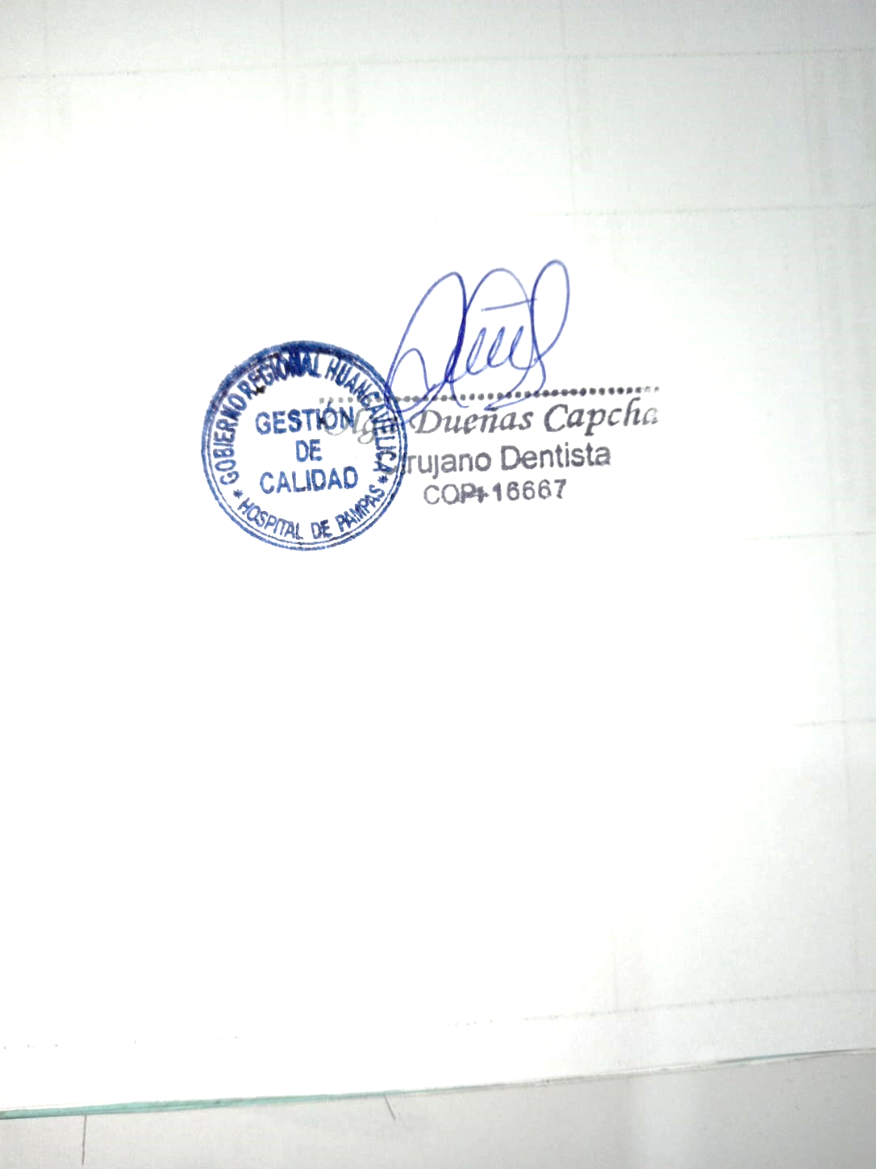

C.c. Archivc.

HEB/odc